Муниципальное бюджетное дошкольное образовательное учреждение «Детский сад комбинированного вида №134»

Конспект совместной

образовательной деятельности

в группе компенсирующей направленности для

детей с тяжелыми нарушениями речи.

**«**«В стране загадок»**»**

Составила: воспитатель

Петракович Т.В.

г.Братск,2016г.

**Цели**: Стимулировать детскую речевую активность, упражнять в использовании ярких, образных сравнений, учить сочинять загадки. Развивать память, мышление, слуховое внимание, зрительное восприятие. Воспитывать навыки сотрудничества и взаимопонимания, доброжелательные отношения между детьми.

**Ход занятия**:

1. **Организационный момент**

Встанем мы в кружочек дружно

поздороваться нам нужно

здравствуй друг здравствуй друг

здравствуй весь наш дружный круг.

1. **Коммуникативная игра «Клубочек» (на сплочение детского ко)**

Ребята у меня в руках клубочек. Сейчас мы будем передавать его по кругу, и у кого в руках он окажется, будет называть свое имя и рассказывать нам о том, что он любит делать больше всего.

1. **Ребята, внимательно послушайте, что я вам сейчас прочитаю.**

Ее загадаешь -

Себя проверяешь,

Ее отгадаешь -

Радость получаешь! (Загадка)

Правильно, а загадки отгадывать вы любите? Мы сегодня с вами будем загадывать и отгадывать загадки.

1. **Речевая игра «Помогите составить загадку»**

(на столе разложены различные загадки по картинкам: помидор, лук, морковь, и т.д.). Выберите любую их них и составьте загадку. Загадка:

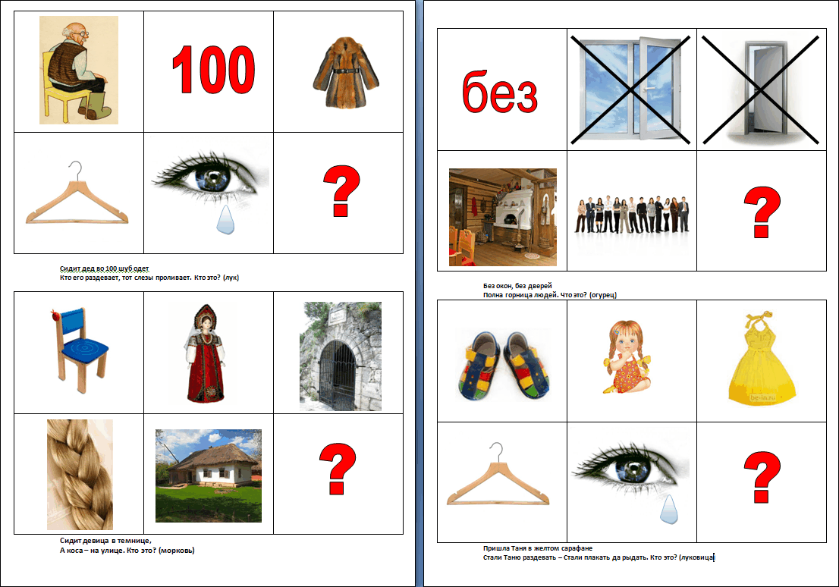 Сидит дед, в шубу одет,  
     Кто его раздевает,  
     Тот слезы проливает? (лук)

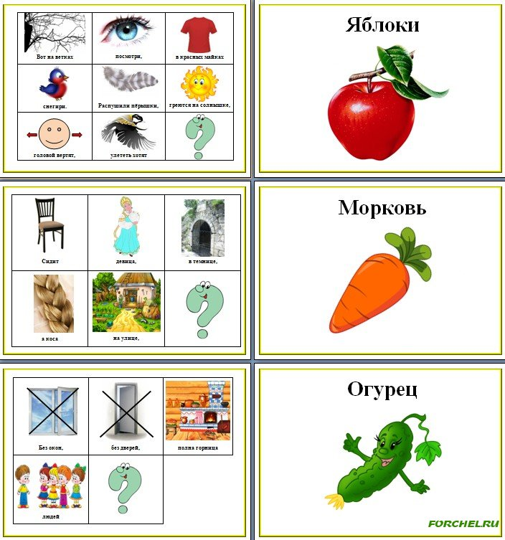

Сидит девица в темнице,

а коса на улице? (морковь)

1. **«Загадочные тройки»**

Дети получают карточки трёх цветов. На первой карточке нарисовано начало загадки, на второй – продолжение, на третьей - ответ. Кто быстрее найдёт друг друга, и зачитает свою загадку получает номинацию «Загадочной тройки».

1. **«Коктейль - загадка»**

На столе по кругу ставлю стаканы с разными напитками: чай, сок, вода, морс и т.п. Между бокалами кладутся карточки с загадками на определённую тему. Игроки располагаются вокруг стола. Заранее обговариваем, с какого напитка начинается игра. Дети по очереди бросают игральный кубик. Напиток выпивает тот, у кого выпало 6. Кубик опять бросают до следующего счастливчика, который уже будет отгадывать загадку. Если ему не удалось это сделать, он пропускает ход, а загадка остаётся в игре. Во время игры допустимо, что кому-то ни разу не удастся отгадать загадку или выпить напиток, а кто-то выпьет настоящий коктейль, почему игра так и называется.

1. **«Слушай» (минутка шалости)**

Звучит веселая музыка. Все дети свободно двигаются по комнате. С окончанием музыки дети должны найти того, кого назовет ведущий. И обнять. («Найдите мальчика в белой футболке»; «девочку с веночком».)

1. **Игровое упражнение « МЫШКА,  КОШКА,  СОБАКА»**

Дети садятся в круг. Педагог-ведущий начинает рассказывать историю: « В старой ветхой избушке жили-были дед и баба, и завелась в их домике мышка». Передаёт самый маленький мяч по кругу. «Стала мышка везде бегать, шуршать и деду с бабой мешать. Тогда решили они завести кошку», вслед за маленьким мячиком передаёт по кругу – средний. Одновременно дети передают по кругу  2 мячика. «Стала мышка убегать, кошка догонять.  Решили тогда дед с бабой завести собаку». Передаёт третий мячик вслед за двумя первыми. В кругу дети передают 3 мячика друг за другом. « Мышка убегает от кошки, кошка убегает от собаки». Передача всех мячей происходит 2-3 круга, затем педагог останавливает все мячи в своих руках. «Бегали они бегали, никто никого не догнал, устали и легли отдыхать». В игре нужно следить, что бы мячики передавались из рук в руки, и дети старались мячики не уронить.

1. **Игра - прощание.**

Дети встают в круг, взрослый просит детей подарить всем самую очаровательную улыбку и сказать: «Доброго дня!», «Хорошего настроения!».